Realizacija programa Odgoj za humanost od malih nogu
Program Odgoj za humanost od malih nogu omogućava djeci rane i predškolske dobi stjecanje znanja, vještina, vrijednosti i stavova za humaniji, zdraviji i sigurniji život. Program se sastoji od četiri dijela: Humane vrednote, Prevencija trgovanja ljudima, Zaštita zdravlja i Priprema za izvanredne situacije.
Nakon dobivenog pozitivnog stručnog mišljenja Agencije za odgoj i obrazovanje te odobrenja Ministarstva znanosti i obrazovanja za korištenje priručnika u odgojno-obrazovnim ustanovama za djecu rane i predškolske dobi, Hrvatski Crveni križ započeo je s organizacijom niza stručnih skupova za stručno usavršavanje odgojitelja za provođenje programa Odgoj za humanost od malih nogu.
U suradnji s Agencijom za odgoj i obrazovanje Hrvatski Crveni križ do sada je održao pet stručnih skupova za odgojitelje i to:
- 8. veljače u Zagrebu (38 sudionika)
- 29. lipnja u Sisku (20 sudionika)
- 30. kolovoza u Jastrebarskom (21 sudionik)
- 5. rujna u Zaprešiću (26 sudionika)
- 20. rujna u Dubrovniku (89 sudionika)

Na navedenim skupovima do sada je sudjelovalo 194 odgojitelja koji su osposobljeni za provođenje programa.
U narednom periodu planirani su i stručni skupovi koji će se održati:
- 4. listopada u Pazinu
- 16. studenog u Biogradu na moru
- 11. studenog u Zagrebu.

Na održanim stručnim skupovima predstavnici vrtića dobili su i svoj primjerak priručnika kako bi mogli kvalitetno provoditi program. Priručnik je prvenstveno namijenjen odgajateljima odgojno-obrazovnih institucija za djecu rane i predškolske dobi, ali ga mogu koristiti u cijelosti ili pojedine dijelove i drugi naši suradnici, posebno volonteri organiziranih u Gradskim društvima Hrvatskog Crvenog križa.
Volonteri, nakon završene intenzivne edukacije programa Odgoj za humanost od malih nogu, mogu provoditi program u svojim Gradskim društvima Crvenog križa i na taj način obuhvatiti djecu koja su izvan odgojno-obrazovnog sustava te inače nisu u prilici sudjelovati u aktivnostima dostupnima djeci obuhvaćenim sustavom.
Također, u suradnji i uz pristanak odgojno-obrazovnih institucija za djecu rane i predškolske dobi volonteri će program provoditi i u vrtićima te time doprinijeti naporima institucija u odgoju i obrazovanju djece za humaniji, zdraviji i sigurniji život pružajući im podršku u njihovom radu.
Do sada je održan trening za trenere u Zagrebu od 20. travnja 2018. do 22. travnja 2018. godine na kojemu su volonteri stekli potrebna znanja i vještine za provođenje programa. Sljedeći trening za nacionalnu razinu održava se u Zagrebu od 1. do 3. listopada 2018. a na lokalnom području bit će organiziran 28. studenog u Daruvaru.

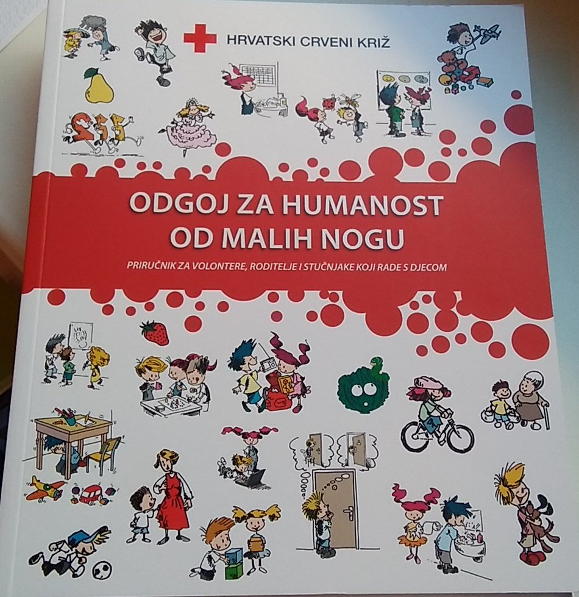

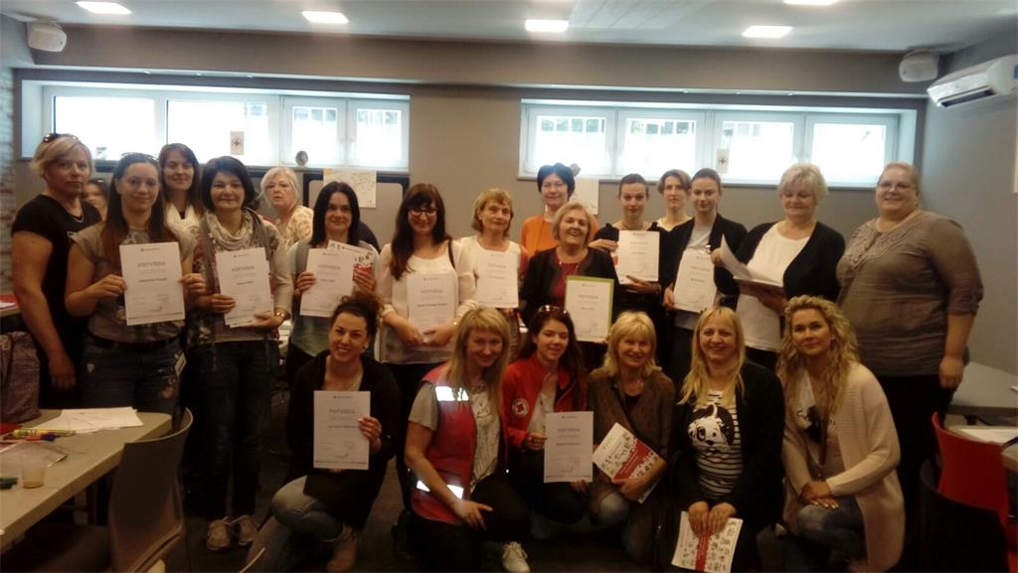
Trening za trener, Zagreb
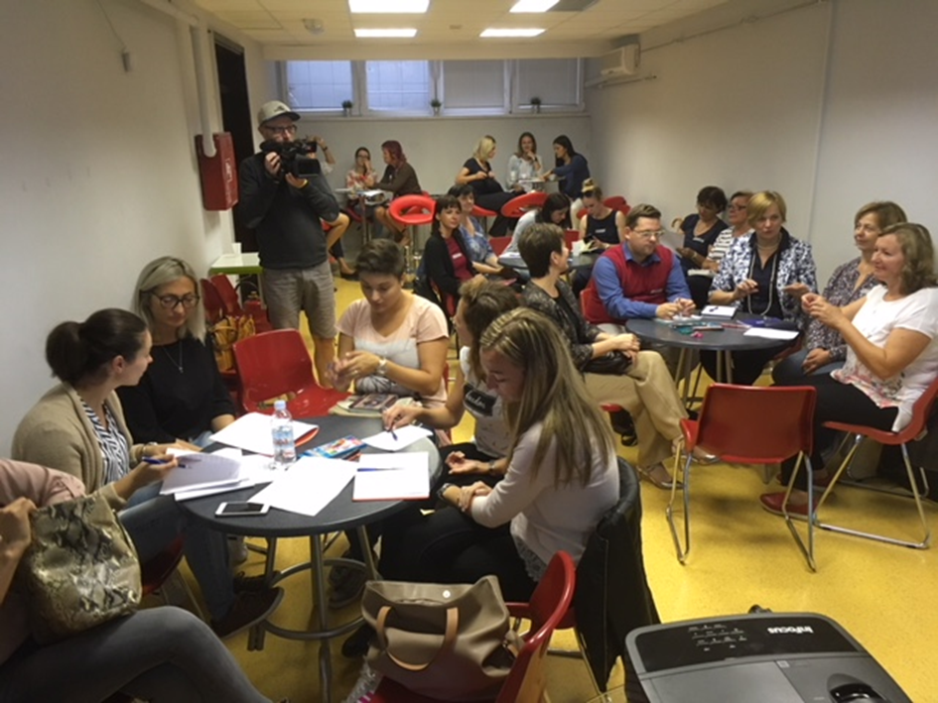
Zaprešic

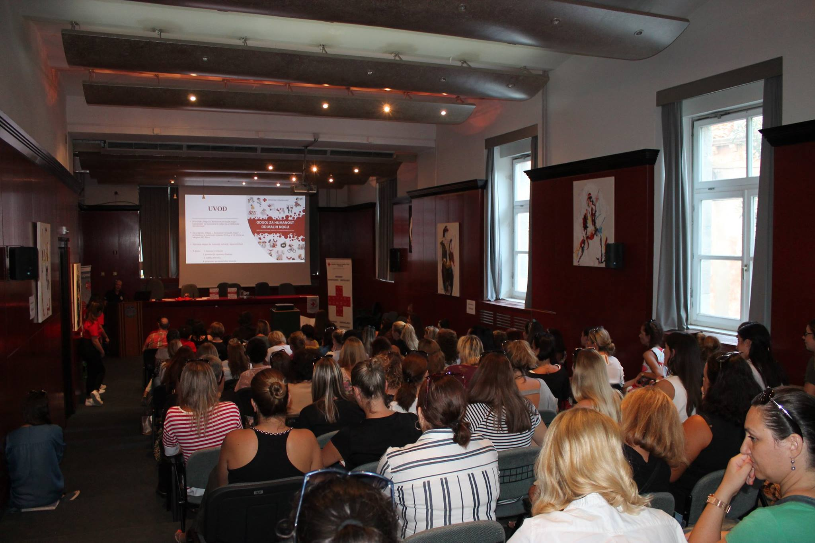
Dubrovnik
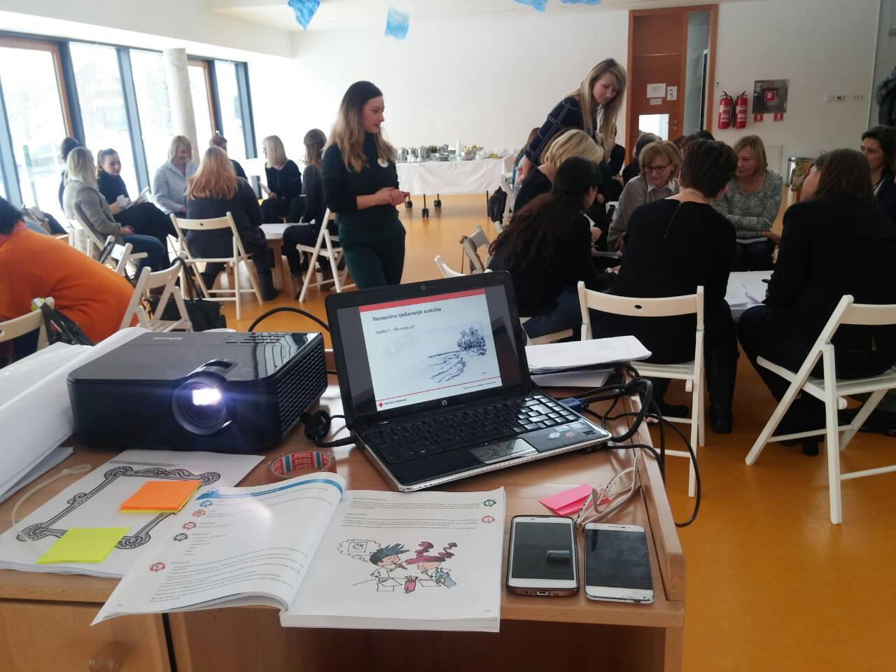
Zagreb

